聚会暴疫，这是香港的一个法律问题

原创 靖海侯 [靖海侯](javascript:void(0);)

**靖海侯**

微信号 gh_4dc33fb71939

功能介绍 常言所未言

2022-01-07[原文](https://mp.weixin.qq.com/s?__biz=MzU5MDY4MzczMQ==&mid=2247484368&idx=1&sn=9a11ee8cd371a833264799fb4631c2a7&chksm=fe3bc8ecc94c41faee43237d69491dba8a2ae21a5932ece1ab3ef42b9a12e5e4beabd33af4a9&scene=27#wechat_redirect&cpage=3) 发表于

收录于合集

因國泰航空機組人員豁免事宜，香港近日再現本地病例。第五波疫情來襲，香港社會瞬間又緊張了起來。

一個多月前，内地与香港疫情防控工作第二次对接会在深圳召开，歷經兩年，“通關”在望，人們在望眼欲穿後終於看到曙光。殊不知，**新的疫情猝然而至，“通關”安排可能“歸零”重啟，市民的心都要碎了。**

香港社會，失望的情緒正傳染開來。而在此時刻，一件讓人憤怒的事情發生，使防疫形勢雪上加霜，是可忍孰不可忍，每個人都在質問。

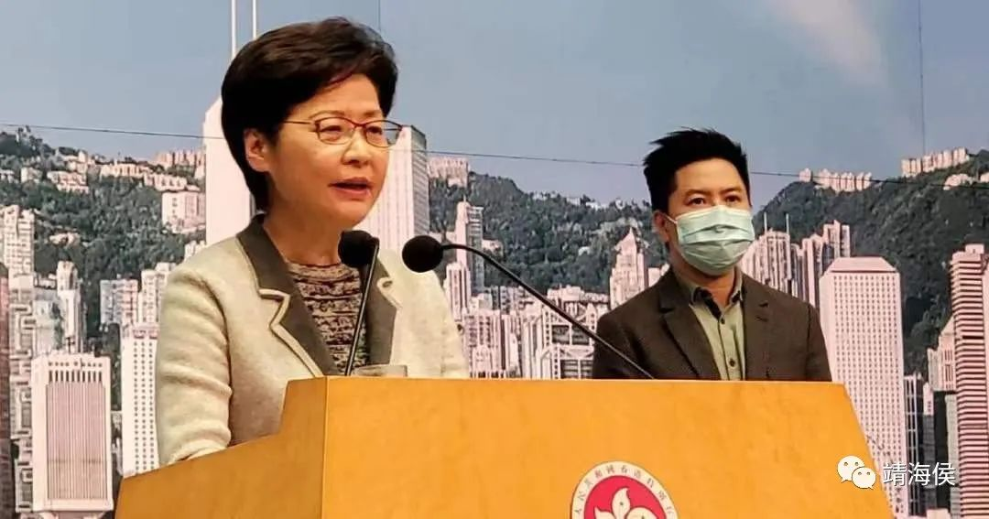

事情大概如下。据香港“星島網”消息，10名特區政府官員出席私人聚會，聚會後有人確診。媒體進一步揭露，聚會人數達百人之眾。

早在去年，為防控疫情擴散，香港已推出“限聚令”規管規定。少聚餐，按規定人數聚餐，已成法律和社會共識。**在香港與內地“通關”進入倒計時的關鍵時候，一些政府官員“頂風作案”，讓第五波疫情加速降臨，將“通關”希望化為泡影，市民想不通，想罵人。**

如國泰航空機組人員因享受豁免政策，而不遵守居家規定四處亂串“播毒”一樣，**這次私人聚會對社會造成的危害，也是標準的“人禍”。**又因為有特區政府高官違規，性質變得更為惡劣。

事情曝光後，社會嘩然，市民議論紛紛，林鄭月娥也出來譴責。她點名其中一名高官民政事務局局長徐英偉，直言對其“失望”。然而，這未必能平息輿論的關注和市民的怒火。**如何進一步調查及處置此事，或已成為香港這幾天的“頭等大事”。**

原因很簡單。一則，香港疫情防控，正處最關鍵的時候，這事處理不好，“通關”事宜無限延期，對香港經濟社會發展打擊太大，市民還得隔著深圳灣與親人遙遙相望。二則，一眾高官無視規管政策，其中又有新的立法會議員，市民要看看行政長官管治隊伍的決心。三則，香港好不容易撥亂反正，贏來新局面，社會基礎尚在夯實中，殘存的“反中亂港”分子和外部勢力若以此大做文章，或衝擊來之不易的管治成果。

實則，該事件的影響很複雜，處置卻可以很簡單。本質上：**這首先是個法律問題；香港是法治社會，有法必依，政府官員沒有例外，該處分的處分，該處理的處理，一個也不可放過。其次，這也是“官德”、“公德”、“私德”問題，說明了特區管治隊伍建設上還有某些短板，從嚴治“官”是必要且緊迫的；再者，這還映射了香港疫情防控規管方面的不足，即執行与決策的分離，實踐對制度的偏航等。**

眼下，此事還在發酵中，尚有補救時機，特區政府應該緊張起來。**“通關”事大，關乎幾百万人的切身利益；官員違規事大，關乎市民對管治團隊和香港新形勢的評價。弄不好，香港社會又會積累民怨，挫傷特區好不容易提升起來的管治效能。**

去年7月份，全國政協副主席、國務院港澳辦主任夏寶龍提出“愛國者治港”下管治者的五個標準，強調他們要以對國家、對香港高度負責的精神，樹立市民至上的意識，在其位謀其政，專心致志、勤奮工作、恪盡職守。很明顯，違規參加聚餐的這些官員，境界還有待提升。

**這些官員要反思並接受懲罰，特區政府也要就此深刻反思，管好自己的人，封堵住防疫漏洞。**“通關”是香港社會最大民意，香港由亂及治的新局面需要穩固，千萬不能再在這個時候自己給自己設置障礙了。

還是那句話，這事可不是小事。

靖海侯

**微信扫一扫赞赏作者** **赞赏**

已喜欢，对作者说句悄悄话

取消

**发送给作者**

**发送**

最多40字，当前共字

 人赞赏

上一页 1/3 下一页

长按二维码向我转账

受苹果公司新规定影响，微信 iOS 版的赞赏功能被关闭，可通过二维码转账支持公众号。

### 精选留言

用户设置不下载评论